BERNARTICE

******************************************** ZPRAVODAJ 3/2014
Vážení spoluobčané. Vítejte u dalšího čísla našeho zpravodaje. Nejprve příjemná zpráva, Bernartice mohou od 10. 9. 2014, z rozhodnutí předsedy Poslanecké sněmovny Jana Hamáčka, ve svém názvu užívat titul městys. Podle dochovalých zpráv užívaly tento titul Bernartice od roku 1636. Budete se asi ptát, co nám to přinese a co máme změnit. Pro Vás to nepřináší vůbec žádné povinnosti na jakoukoliv změnu. Bernarticům to ekonomicky nepřinese také nic, ale ani nic nevezme. Dojde pouze na korespondenci s katastrem a rejstříky a asi 4 000,- Kč na výrobu nových razítek. Došlo však k vráceni historického označení sídla tak, jak jej užívaly desítky generací před námi. Potěšující je i statistika počtu obyvatel. Od začátku července jsme překonali hranici 1 300 obyvatel. Tím jubilejním je zřejmě Veronika Kotrbová z Jestřebic a nebo možná Dominik Špánek z Bernartic.
Něco z chodu obce: několik dní netekla voda na hřbitově, což bylo způsobeno nízkou hladinou rybníku Zámecký, z něhož vodu na hřbitov čerpáme a přívodní roura k čerpadlu byla na suchu. Nyní hladina po deštích stoupla a vše běží normálně.
Uzavírka mostu v Bernarticích – Týnská ulice – potrvá do konce října, oprava Písecké ulice proběhne, podle informací ŘSD, také do konce října.
Za pár dnů skončí čtyřleté volební období současného zastupitelstva, můžeme se ohlédnout zpět a bilancovat. Rada obce se sešla ke svým jednáním 109 x a přijala 1020 usnesení, zastupitelé obce jednali 26 x a to nejen v Bernarticích, ale i v Bojenicích, Svatkovicích, Srlíně a Jestřebicích.
Nepodařilo se získat investora do průmyslové zóny, někoho, kdo by zaměstnával naše lidi, nepodařilo se otevřít ordinaci dětského lékaře, či zajistit prostředky na opravu Husovy kaple.
Podařilo se zrealizovat mnoho větších i menších akcí. Jedním z nejdůležitějších byla příprava stavebních pozemků v lokalitě „Posvátný“, kde již byla zahájena výstavba rodinných domků, dále výstavba a uvedení do provozu sběrného dvora, oprava mnoha komunikací, výstavba chodníků v Milevské ulici, zateplení a oprava sociálního zařízení v mateřské školce, další opravy školy, nákup techniky pro obec, splacení sokolovny – závazek 2,6 mil. České obci sokolské je uhrazen a sokolovna patří Bernarticím. Podařily se i malé akce jako výstavba čekáren, opravy střech a kapliček, nebo třeba oprava hřbitovní zdi, zorganizovali jsme mnoho tradičních i nových kulturních akcí v Bernarticích a našich vesničkách, štědře podporovali naše sportovce a církev, odhalili pamětní desku gen. Krzákovi, získali jedinečné archivní materiály ze života MUDr. Vlasty Kálalové – Di Lottiové a její rodiny. Ty budou postupně zpřístupněny v jejím rodném domě, ale i v elektronické podobě na našich internetových stránkách. Bernarticím byl vrácen historický titul městys.
To vše by se nemohlo uskutečnit bez skvělé spolupráce všech zastupitelů, zaměstnanců obce a ostatních spolupracovníků a partnerů, za které jmenuji především pana faráře Piuse Zdeňka Vágnera a předsedu našeho družstva Pavla Novotného. Všem velice děkuji za podporu a spolupráci.
Závěrem mi dovolte, vážení spoluobčané, jménem zastupitelů obce i jménem svým Vám poděkovat za svěřenou důvěru, za to, že jsme mohli Vaším jménem spravovat naši obec, to krásné místo v České zemi. Váš starosta, Pavel Souhrada.
Z jednání zastupitelstva obce: Zastupitelstvo se sešlo ke svým jednáním třikrát (v Bojenicích, Svatkovicích a Bernarticích) a: odsouhlasilo poskytnutí příspěvku Hospic Prachatice ve výši 10 000,- Kč, záchranné stanici živočichů Makov 2 000,- Kč, Římskokatolické církvi, na dofinancování opravy střechy kostela sv. Martina 60 000,- Kč, TJ Sokol Bernartice, na financování opravy šaten 95 710,- Kč. Schválilo podání žádosti o vrácení titulu městys, koupi pozemků v lokalitě Posvátný od Petra Šípka a Anny Hošnové z Prahy a směnu pozemků v téže lokalitě s Antonínem Fučíkem z Bernartic. Dále směnu pozemků se Zemědělský družstvem Bernartice v části „Pod stadionem“ v Bernarticích, koupi pozemku v Srlíně a prodej podílu obce v pozemcích tamtéž, podání žádosti o bezúplatný převod pozemku 890 ve Svatkovicích do majetku obce, schválilo dvě půjčky z Fondu rozvoje bydlení obce ve výši 50 000,- Kč Ing. Trávníčkové z Bernartic a Janu Vančurovi ze Srlína a udělení ceny obce za celoživotní práci v kultuře paní Ludmile Veverkové.
Z jednání rady: Rada zasedala celkem 8x a schválila provedení víceprací na chodníku u řadovek ve výši 6 200,- Kč a provedení víceprací na vybudování malé tělocvičny ve škole ve výši 46 000,- Kč. Schválila podání žádosti o dotaci na opravu komunikace z Rákova směr Slabčice, rozpočtová opatření č. 10, 11, 12, 13/2014, žádost o změnu územního plánu obce v části Milevská ulice žadatelů Lenky a Petra Kalivodových z Bernartic, Robina Ščerby z Opařan a Milana Peterky z Prahy. Rada schválila věcné břemeno na vedení kabelu nn se společností EOn, stavby Bilinka č.p. 21, úprava vedení nn a věcné břemeno na vedení kanalizace stavby rod. domku Pavla Starého ze Zběšic, dodatek č.1 smlouvy se st. firmou Charypar, kde se prodlužuje doba opravy a zateplení školky o jeden měsíc, smlouvu na poskytnutí dotace na opravu komunikace Bernartice – Jestřebice ve výši 300 000,- Kč (z ocenění oranžová stuha) a smlouvu na poskytnutí dotace na zateplení mateřské školky se SFŽP ve výši 1 460 000,- Kč, žádost o přidělení bytu Jiřího Hickla z Rájce – Jestřebí (toho času Křenovice) a žádost o přidělení bytu v DPS Jaroslava Jerlinga z Veselíčka.
Schválila darovací smlouvu na dar 9 402,- Kč na provoz pohotovosti Polikliniky Milevsko a příspěvek ve výši 3 000,- Kč žákovi naší školy na reprezentování v republikovém finále odznaku všestrannosti olympijských vítězů.
Další informace naleznete na našich internetových stránkách (www.bernartice.cz).
*************************************************************************************************
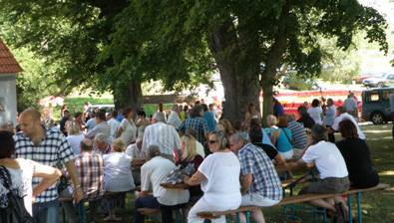
Tradiční pouť „ u Rozárky“ Každoročně v červenci po Jindřichu se koná u kostelíka Sv. Rozálie tradiční pouť. Obec Bernartice věnuje přípravě velkou pozornost . Pečlivě se udržuje prostor kolem kostelíka a studánky, ale i vysečeme cestu z Bernartic až do Borovan. Připravíme posezení pro hosty a k příjemné náladě zahraje Jindra Jírovec. Mezi jedenáctou a dvanáctou pak v kostelíku probíhá mše. Myslím, že do tohoto místa nepatří hlasité pouťové atrakce. Lidé se zde schází právě pro to, aby se v této uspěchané době potkali, poseděli třeba u piva a popovídali si. Myslím, že právě proto se jich zde schází stále víc a jsem za to rád. Letos nám přálo i počasí. Pavel Souhrada
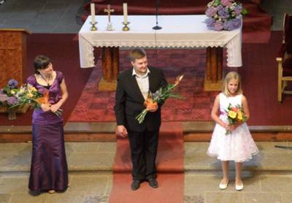
Koncert v kostele: Již podeváté vystoupil v kostele sv. Martina v Bernarticích Tomáš Sup a jeho hosté. Více než sto příznivců vážné hudby slyšelo tentokrát českou hudbu - lidové písně a A. Dvořáka. Na klavír doprovázela Tomáše paní Lenka Ebelová. Několik skladeb zahrála i Tomášova neteř Petra Malá z Temešváru. V úvodu věnoval Tomáš Sup skladbu Ave Maria své věrné posluchačce, paní Marii Novákové z Rastor, která více jak deset let žila v pečovatelském domě v Bernarticích a letos by se dožila 90 let. V závěru za spokojené publikum umělcům poděkoval symbolickou květinou starosta. Tomáš a jeho hosté se těší na příští, tedy desátý ročník a my také.
************************************************************************************************
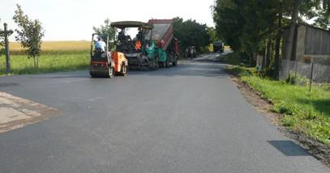
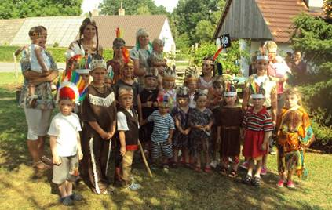
Peníze za Oranžovou stuhu šly na opravu komunikace. Obec Bernartice získala v loňském ročníku soutěže Jihočeská vesnice roku ocenění Oranžová stuha za spolupráci se zemědělci . S tímto oceněním je spojena i finanční odměna ve výši 900 000,- Kč. Zastupitelé se dohodli, že finanční prostředky budou použity na něco, co je společné a nejvíce využívané obcí i zemědělci a shodli se, že to je obecní komunikace mezi Bernarticemi a Jestřebicemi, která nutně potřebuje opravu. Sedmého července se komunikace na tři dny uzavřela a vybraná firma provedla nákladem 3 087 000,- Kč celkovou opravu. Pro obec to byl veliký výdaj, je to sedmina rozpočtu a je naším velkým přáním, aby opravená komunikace našim občanům a zemědělcům sloužila ke vší spokojenosti hodně dlouho. Pavel Souhrada.
Indiánské odpoledne ve Zběšicích. Děti ve Zběšicích si opět zpříjemnily prázdniny. V sobotu 26. 7. 2014 maminky a babičky pro ně připravily indiánské odpoledne se spoustou napečených dobrot. Všechny děti přišly v maskách, jako skuteční indiáni. Při hrách a soutěžích nechybělo ani střílení z pravého luku a pušky. Tatínkové zatím chystali večeři na ohni - opékání buřtů a bramboráků. Když se setmělo, vydaly se děti po "svíčkové" cestě hledat indiánského náčelníka. Pak si všichni popřáli dobrou noc.

Pouťová zábava v Jestřebicích: V sobotu 26. července 2014 pořádali členové Sboru dobrovolných hasičů v Jestřebicích již tradiční pouťovou taneční zábavu. Za pěkného letního počasí se tentokrát v parčíku s letním parketem sešlo na 150 účastníků. Rytmů hudby Teplického draka si užily i děti, které svůj temperament mohly vybít také na skákacím hradu, který do Jestřebic zapůjčil obecní úřad Bernartice. Organizátoři děkují všem, kdo se na přípravě zábavy podíleli. M. Petříková
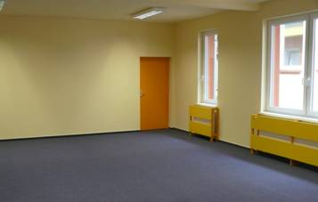
Malá tělocvična v základní škole. Nákladem 300 tis. Kč. vybudovala obec Bernartice v nevyužívaných prostorách školy malou tělocvičnu. Hala o velikosti deset krát šest metrů bude sloužit žákům školy, ale i veřejnosti pro klidnější sportovní využití menších skupin cvičenců. Tím se uvolní prostory velké tělocvičny pro další možnost komerčního pronájmu. Vybudováním malé tělocvičny byla dokončena další etapa rozsáhlé rekonstrukce bernartické školy. Ještě čeká oprava dvorní části fasády nebo úprava přístupové části školy.
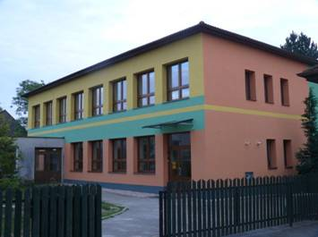
Zateplení budovy mateřské školy a výměna oken je již hotova, zbývá konečná úprava okolí. Práce provedla stavební firma Charypar.

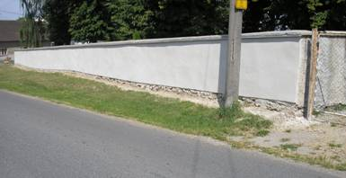

Oprava hřbitovní zdi. Hřbitovní zeď v horní části u křižovatky na Zběšice je opravena. Opravu provedla firma pana Arnolda z Bernartic nákladem 93 000,- Kč. Obec získala dotaci od Krajského úřadu ve výši 60 000,- Kč

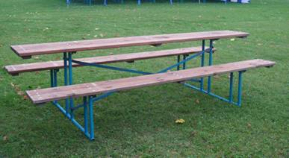
Ukradené posezení. Neznámý výtečník nám z neděle na pondělí po pouti u Rozárky z prostor u kostelíka odcizil jeden kus posezení. Zatím se nám nepodařilo nic zjistit. Obracíme se proto na Vás s žádostí o jakoukoli informaci, která by vedla k dopadení pachatele. Děkujeme.
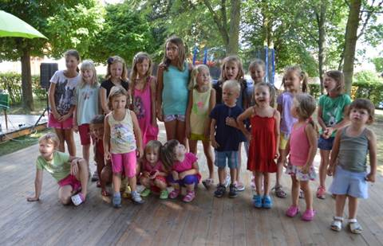
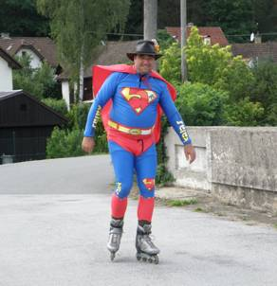
Zábavné odpoledne pro děti v Jestřebicích. V sobotu 2. srpna pořádaly členky SDH v Jestřebicích zábavné odpoledne pro děti. Za krásného letního počasí si zábavy užili jak děti, tak i dospělí. Děti tancovaly s balónky a soutěžily o nejrychlejší nafouknutí balónku, což nebylo vůbec jednoduché. Potom se věnovaly vědomostním soutěžím nebo skákání na trampolíně a nafukovacím hradu. Nakonec mohly zapojit i svou fantazii při vymalovávání zvířátek, kytiček, vláčků a rybiček z lipového dřeva. Za odměnu pak všechny děti dostaly balíček s cukrovinkami a dárkovými předměty a vynikající občerstvení – párek v rohlíku, muffiny, koláče a šťavnatý meloun. Tuto zdařilou akci sponzorovali – kromě Obecního úřadu Bernartice - také přátelé a kamarádi Jestřebic. M. Petříková
In line závody v Srlíně. Sobota 9. 8. 2014 byla v Srlíně dnem konání čtvrtého ročníku závodů na kolečkových bruslích, které pořádají hasiči od doby, kdy byl přes obec položen nový asfaltový povrch. A že se to všem zalíbilo, dokazují každoročně tímto zábavným odpolednem. V loňském roce bylo sice více dětí, letos pouze 3. Soutěžilo se jako v předešlých ročnících od zámku ke mlýnu a zpět plus soutěže zručnosti.
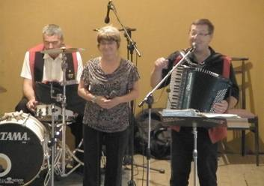
Přehlídka dechových hudeb Bernartice 2014. Sobota 16. srpna 2014 byla datem dalšího konání přehlídky dechových hudeb v Bernarticích. I letošnímu ročníku nepřálo počasí a tak se veškeré dění odehrálo uvnitř sokolovny. Opět se návštěvníkům představily čtyři kapely. Zahájila Myslivecká kapela Atlas, následovaly B-Quintet, Kameňáci a Malá muzika Nauše Pepíka. Celá akce byla podpořena z grantu Jihočeského kraje, za což obec, co by pořadatel, děkuje. ********************************************************************************
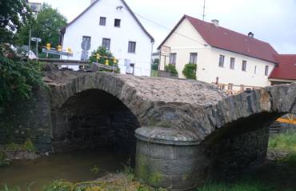
Most u Tintěrů. S týdenním zpožděním, od 18. 8. 2014, započala stavební firma Strabag s opravou mostu v Bernarticích "u mlýna". Práce budou probíhat přibližně do konce října. Objízdná trasa vede přes Borovany.
********************************************************************************

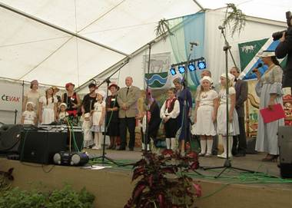
Vyhodnocení krajského kola soutěže „Vesnice roku 2014“. Ve čtvrtek 21. 8. 2014 se v Úsilném (Voselnu) u Českých Budějovic konalo slavnostní vyhlášení výsledků jihočeského krajského kola soutěže "Vesnice roku 2014 v Programu obnovy venkova" - 20. ročníku. Naše obec získala čestné uznání za zachování novodobé historie obce. Celá akce byla velice pěkně připravena ve stylu retro.
********************************************************************
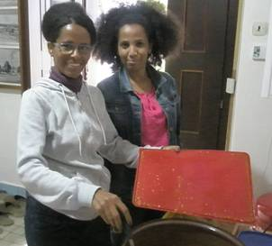
Povídání o Súdánu. V úterý 26. srpna se v zahradě Obecní knihovny v Bernarticích uskutečnilo první setkání s PhDr. Petrem Pelikánem, honorárním konzulem Súdánské republiky, který přítomné seznámil s historií a současným životem v africkém Súdánu. Přivezl s sebou svoji súdánskou kamarádku Súrii a její sestru, které předvedly způsob úpravy súdánské kávy a s sebou přivezly již uvařenou červenou čočku. Tento pokrm i kávu jsme všichni ochutnali a obojí nám moc chutnalo. Markéta Nebesařová z Bernartic měla možnost vyzkoušet si „tóp“ – nebo-li tamní ženský oděv a také na ní Súrie předvedla pletení copánků. Účastníci, kteří se nezalekli špatného počasí a přišli si povídání o Súdánu poslechnout, určitě nelitují, neboť se zde dozvěděli spoustu zajímavých a nám naprosto neznámých věcí o této vzdálené zemi. Protože toto setkání mělo u přítomných velký úspěch, domluvili jsme se s doktorem Pelikánem na jeho další návštěvě, při které si budeme povídat o islámu. Datum, čas a místo konání bude včas avizováno. J. Sušerová
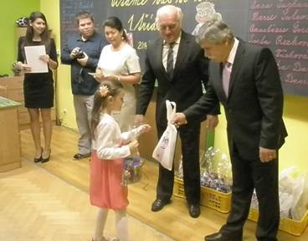
*********************************************************************************
První den v Základní škole Bernartice. I letos zašli do základní školy přivítat prvňáčky na jejich začáteční cestě studiem zástupci obce. Děti nejprve přivítala jejich třídní učitelka Mgr. Mirka Lidinská společně se zástupkyní ředitelky školy Mgr. Helenou Dostálovou, za obec pak místostarosta obce Jaromír Fuka a zastupitel Zdeněk Čeněk, kteří dětem na uvítanou předali sladké povzbuzení do dalších dní ve škole. Přejeme jim hodně elánu do učení.
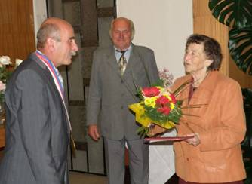
Udělení ocenění. Zastupitelstvo obce na svém posledním zasedání, tohoto volebního období, schválilo a posléze i předalo poděkování za celoživotní práci v kulturní a spolkové činnosti paní Ludmile Veverkové.

Nejbližší kulturní akce:

18.10. Posvícenská taneční zábava ve Svatkovicích
18. 10. Od 17,00 divadlo v sokolovně v Bernarticích
15.11. Martinský jarmark a posvícenská taneční zábava v Bernarticích
30.11. Zahájení adventu a rozsvícení vánočních stromků v Bernarticích a místních částech
6.12. Zábavné odpoledne s Mikulášem pro děti v Bernarticích
31.12. Silvestrovský pochod v Bernarticích

*********************************************************************************
________________________________Více na stránkách obce: www.bernartice.cz__________________________________
Vydal Obecní úřad Bernartice v říjnu 2014 jako informační leták.

